欠薪、清退、牌照缩水，桔子数科陷危机

据了解，桔子数科上海职场的原定发薪日，未能如期发放工资，甚至连合作方的连合作方的款项也打算拖欠。

这并非空穴来风。业内早就有传闻，桔子数科APP事业部全军覆没，仅保留宜口袋核心业务，上海职场甚至早已裁光。

五家持牌机构，集体拉黑

欠薪是内部信号，外部信号更直接。据不完全统计，短短两个月内，已有五家持牌金融机构相继终止与桔子数科的合作。

2026年3月，蓝海银行率先动手，一次性暂停40家机构业务投放，桔子数科位列其中。紧接着中关村银行更新名单，新增四家、清退三家，桔子数科是退出名单之一。

华瑞银行更耐人寻味。2025年10月，助贷新规刚落地的当月，华瑞银行刚把桔子数科纳入合作名单。结果不到半年，3月最新名单里已经没了它的名字。

进入4月，中信消金更新合作名单，新增携程、快手、OPPO、VIVO、阿里云、星图金融等7家机构，退出名单只有一家——桔子数科，成了本轮唯一被剔除的助贷平台。

4月20日，平安消金更新名单，正式清退桔子数科等5家助贷机构。至此，平安消金成为第五家与桔子数科完成切割的持牌金融机构。

五家机构，平安消金、中信消金、蓝海银行、中关村银行、华瑞银行——前后脚拉黑同一家平台，这在行业内并不多见。

据不完全统计，目前桔子数科还有宁银消金、兴业消金、盛银消金、阳光消金、幸福消金、晋商消金、湖北消金、小米消金、金美信消金、长银消金、海尔消金、中原消金、蒙商消金、哈银消金、振兴银行等多家机构。

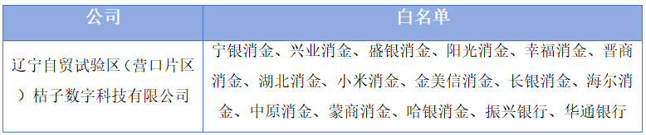但在五家机构接连退出的背景下，这份名单未来能否保持稳定，存在较大变数。

从双牌照到单牌照，仅剩参股小额网络贷牌照

欠薪和清退是表象，更深层次的问题在于桔子数科赖以生存的牌照合规体系已近乎崩塌。

桔子数科成立于2014年，是国内较早布局互联网科技金融的企业。在监管明确互联网助贷业务持牌经营的刚性要求下，桔子数科早早启动了牌照布局。

发展初期，公司通过全资子公司参股天津华北创业小额贷款有限公司，获得一张区域性小额贷款牌照。

2024年，公司联合天津华旅金科创业投资有限责任公司收购广州市瑞蚨互联网小额贷款有限公司，更名为广州科东互联网小额贷款有限公司，并完成60%增资，注册资本从2.5亿元增至4亿元，成功斩获全国性网络小贷牌照。

至此，桔子数科形成了区域性+全国性双牌照布局。然而，这套稳固的合规体系正在迅速瓦解。
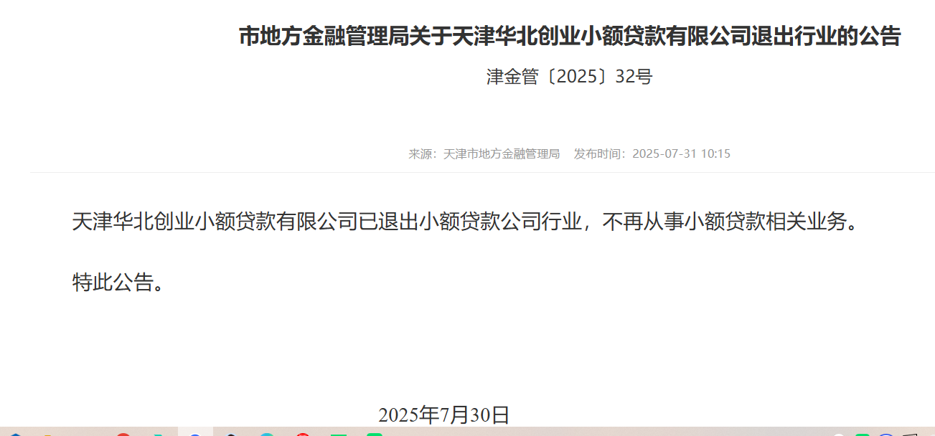
2025年7月，天津华北创业小额贷款有限公司被地方金融监管公告退出小贷行业，牌照彻底注销，企业更名为天津华源聚创商业有限公司，完全脱离金融领域。桔子数科的地方牌照直接作废。

2025年12月，桔子数科旗下的北京欢畅聚合电子商务有限公司正式退出华北小贷公司，斩断了与这张失效牌照的关联。

层层收缩之下，桔子数科如今仅持有广州科东互联网小额贷款公司一张全国网络小贷牌照，曾经的双牌照合规优势荡然无存。

公开信息显示，科东小贷成立于2017年，注册资本仅4亿元，由天津华旅成就科技和桔子数科共同持有，桔子数科持股仅30%，实际控制人是华北集团董事长周文起。

这意味着，桔子数科不仅丢了地方牌照，连仅剩的这张全国性牌照也只是参股性质，并非全资控股。

对比一下，同属助贷行业、在贷余额相仿的数禾科技（约480亿），拥有全资控股、注册资本8亿的小贷公司。而桔子数科仅剩一张参股4亿元的互联网小贷牌照。

曾经双牌照的合规优势，几乎荡然无存。

